Delphi开发指南
1.dll接口方法引用。如图1-1：
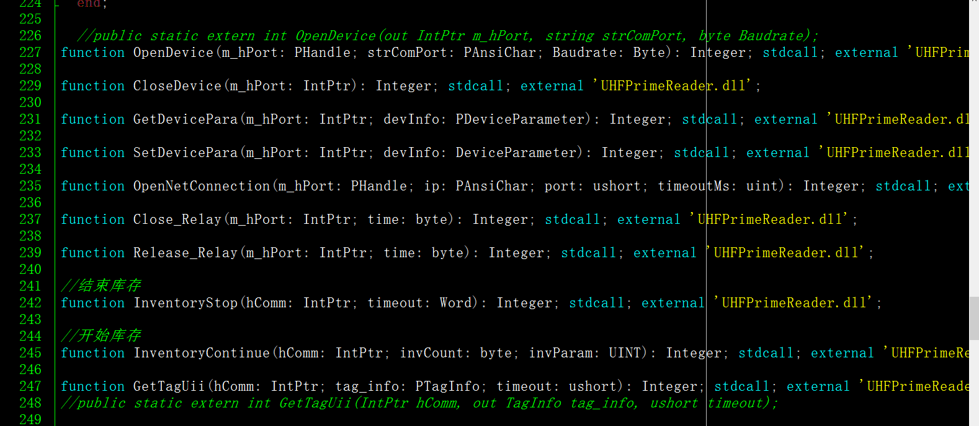
图1-1
2.dll方法调用方式，如图1-2
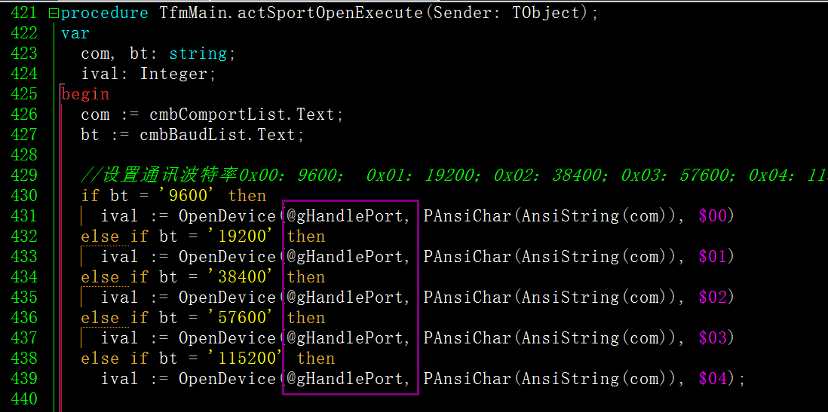
图1-2
3.具体可参考. \演示软件\delphi\testdemo源码
4.开发所需第三方控件.\ packages
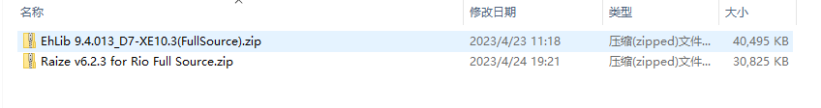
图1-3

